

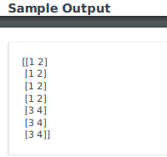

# Solution

import numpy as np

n, m, p = input().split()

n = int(n)

m = int(m)

p = int(p)

array2 = np.array([input().strip().split() for _ in range(n+m)], int)

print(array2)